1. UVOD
Analiza uzroka smrtnosti predstavlja jedan od ključnih segmenata demografskih i javnozdravstvenih istraživanja, jer omogućava uvid u zdravstveno stanje stanovništva, efikasnost zdravstvenog sistema, kao i identifikovanje dominantnih zdravstvenih rizika u određenim sredinama. Struktura smrtnosti prema uzrocima značajno se razlikuje u zavisnosti od geografskih, socijalno-ekonomskih, demografskih i kulturnih karakteristika posmatranih područja.
Predmet ovog istraživanja jeste učestalost uzroka smrti u odabranim opštinama jugozapadne Srbije: Nova Varoš, Priboj, Prijepolje, Sjenica, Raška i Tutin. Analiza se zasniva na podacima o ukupnom broju umrlih i klasifikaciji uzroka smrti prema međunarodno priznatim grupama bolesti, uključujući zarazne i parazitarne bolesti, tumore, bolesti sistema krvotoka, bolesti sistema za disanje, varenje, nervnog sistema, kao i povrede i ostale spoljašnje uzroke smrti.
Podaci su preuzeti sa web prezentacije RZS Srbije, u delu: Umrli prema uzroku smrti, 2023. Sa linka https://publikacije.stat.gov.rs/G2025/Xls/G202513052.xlsx dana 04.01.2025.
Cilj istraživanja je da se:
- identifikuju dominantni uzroci smrti u svakoj posmatranoj opštini,
- sagleda razlika u strukturi smrtnosti između opština,
- utvrde zajednički obrasci i specifičnosti koje mogu ukazivati na lokalne zdravstvene i demografske probleme.
Rezultati ovakve analize mogu poslužiti kao osnova za dalje epidemiološke studije, planiranje zdravstvenih intervencija, kao i za unapređenje preventivnih i kurativnih zdravstvenih politika na lokalnom i regionalnom nivou.

2. ANALIZA SMRTI PO OPŠTINAMA

2.1. Nova Varoš
U opštini Nova Varoš zabeleženo je ukupno 225 smrtnih slučajeva. Najdominantniji uzrok smrti predstavljaju bolesti sistema krvotoka, sa 95 slučajeva, što čini više od dve petine ukupne smrtnosti. Na drugom mestu su tumori sa 61 slučajem, dok su bolesti sistema za disanje zastupljene sa 26 smrtnih ishoda.
Ostali uzroci smrti javljaju se znatno ređe. Zabeleženi su manji brojevi smrti od bolesti mokraćno-polnog sistema (8), bolesti sistema za varenje (7) i zaraznih i parazitarnih bolesti (5). Smrti usled povreda i spoljašnjih uzroka iznose 3 slučaja, dok su pojedine grupe uzroka u potpunosti odsutne, što ukazuje na relativno usku strukturu smrtnosti, dominantno vezanu za hronične nezarazne bolesti.

2.2. Priboj
U Priboju je registrovano 339 smrtnih slučajeva, što je znatno više u poređenju sa Novom Varoši. Najizraženiji uzrok smrti su bolesti sistema krvotoka, sa čak 180 smrtnih ishoda, što predstavlja preko polovine ukupne smrtnosti u ovoj opštini.
Slede tumori sa 52 slučaja, kao i bolesti sistema za disanje (36). U manjoj meri su prisutne smrti od bolesti sistema za varenje (11), bolesti mokraćno-polnog sistema (12) i simptoma i nekla-sifikovanih stanja (7). Povrede i spoljašnji uzroci učestvuju sa 10 smrtnih slučajeva, dok su određene grupe uzroka, poput perinatalnih stanja i trudnoće, u potpunosti odsutne.

2.3. Prijepolje
Prijepolje ima najveći broj umrlih među posmatranim opštinama – ukupno 424 smrtna slučaja. Kao i u prethodnim opštinama, bolesti sistema krvotoka predstavljaju vodeći uzrok smrti sa 217 slučajeva.
Na drugom mestu su tumori (76), dok bolesti sistema za disanje (37) i bolesti sistema za varenje (22) imaju značajan udeo. U Prijepolju se beleži i relativno veći broj smrti usled povreda i spoljašnjih uzroka (20) u poređenju sa ostalim opštinama. Prisutni su i sporadični slučajevi smrti vezani za perinatalna stanja, trudnoću i rađanje, kao i urođene malformacije, što ukazuje na širu i raznovrsniju strukturu uzroka smrtnosti.

2.4. Sjenica
U Sjenici je evidentirano 258 smrtnih slučajeva. Najčešći uzrok smrti su bolesti sistema krvotoka, sa 138 slučajeva, što čini dominantnu grupu uzroka. Slede tumori (54), dok su bolesti sistema za disanje (10) i bolesti sistema za varenje (9) znatno manje zastupljene.
U ovoj opštini zabeležen je i manji broj smrti usled bolesti nervnog sistema i čula, duševnih poremećaja, kao i perinatalnih stanja. Povrede i spoljašnji uzroci čine 8 smrtnih slučajeva, što ukazuje na umeren nivo spoljašnjih rizika u strukturi smrtnosti.

2.5. Raška
Opština Raška beleži ukupno 302 smrtna slučaja. Kao i u ostalim opštinama, vodeći uzrok smrti su bolesti sistema krvotoka, sa 165 slučajeva. Tumori zauzimaju drugo mesto sa 64 smrtna ishoda.
Značajan je i broj smrti usled bolesti nervnog sistema i čula (10), dok su bolesti sistema za disanje i varenje podjednako zastupljene sa po 9 slučajeva. Povrede i spoljašnji uzroci iznose 18 smrtnih slučajeva, što je relativno visok broj u poređenju sa nekim drugim opštinama, ukazujući na potrebu dodatne analize bezbednosnih i životnih uslova.

2.6. Tutin
U Tutinu je registrovano 220 smrtnih slučajeva, što ga svrstava među opštine sa manjim ukupnim brojem umrlih. Dominantni uzrok smrti su bolesti sistema krvotoka, sa 125 slučajeva, dok tumori čine 50 smrtnih ishoda.
Posebnost Tutina ogleda se u veoma malom broju smrti od bolesti sistema za disanje (1) i bolesti sistema za varenje (4). Zabeleženi su pojedinačni slučajevi smrti vezani za trudnoću, rađanje i perinatalna stanja, kao i urođene malformacije, dok su povrede i spoljašnji uzroci relativno retki (5 slučajeva).

3. UPOREDNA ANALIZA SMRTNOSTI PO OPŠTINAMA

3.1. Ukupan broj umrlih po opštinama i udeli u procentima najznalajnijih uzročnika
Opština | Ukupan broj umrlih | Bolesti sistema krvotoka (%) | Umrli od tumora (%) | Disajni sistem (%) | Sistem za varenje (%)
Nova Varoš | 225 | 42,2 % | 27,1 % | 11,6 % | 3,1 %
Priboj | 339 | 53,1 % | 15,3 % | 10,6 % | 3,2 %
Prijepolje | 424 | 51,2 % | 17,9 % | 8,7 % | 5,2 %
Sjenica | 258 | 53,5 % | 20,9 % | 3,9 % | 3,5 %
Raška | 302 | 54,6 % | 21,2 % | 3,0 % | 3,0 %
Tutin | 220 | 56,8 % | 22,7 % | 0,5 % | 1,8 %
Rangiranje po ukupnoj smrtnosti pokazuje da Prijepolje ima ubedljivo najveći broj umrlih, dok Tutin i Nova Varoš imaju najmanji ukupni obim smrtnosti među posmatranim opštinama.
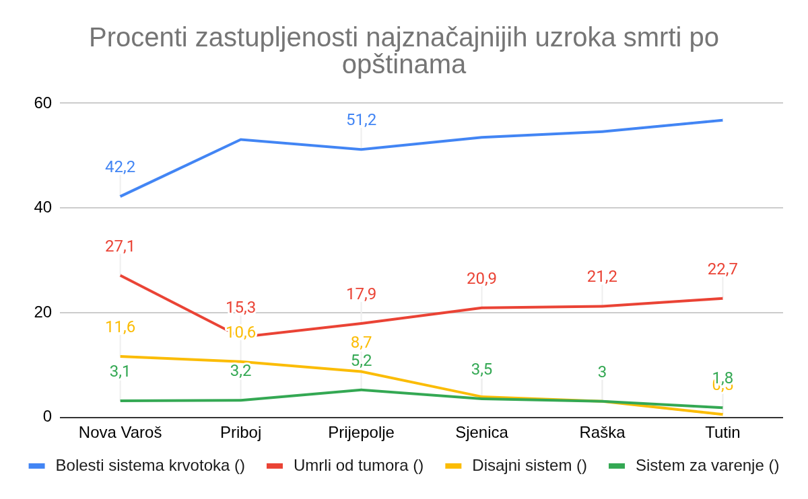

3.2. Uporedna analiza vodećeg uzroka smrti – bolesti sistema krvotoka
Opština | Broj umrlih | Udeo u ukupnoj smrtnosti (%)
Nova Varoš | 95 | 42,2 %
Priboj | 180 | 53,1 %
Prijepolje | 217 | 51,2 %
Sjenica | 138 | 53,5 %
Raška | 165 | 54,6 %
Tutin | 125 | 56,8 %
Bolesti sistema krvotoka predstavljaju dominantan uzrok smrti u svim opštinama, sa udelom koji se kreće od 42,2 % u Novoj Varoši do čak 56,8 % u Tutinu. Ovi podaci ukazuju na izražen teret kardiovaskularnih bolesti na regionalnom nivou.

3.3. Uporedna analiza tumora
Opština | Broj umrlih od tumora | Udeo (%)
Nova Varoš | 61 | 27,1 %
Priboj | 52 | 15,3 %
Prijepolje | 76 | 17,9 %
Sjenica | 54 | 20,9 %
Raška | 64 | 21,2 %
Tutin | 50 | 22,7 %
Tumori su drugi vodeći uzrok smrti u svim opštinama. Najveći relativni udeo beleži Nova Varoš, dok Priboj ima najmanji procenat smrtnosti od malignih oboljenja.

3.4. Smrtnost od bolesti sistema za disanje i varenje
Opština | Disajni sistem (%) | Sistem za varenje (%)
Nova Varoš | 11,6 % | 3,1 %
Priboj | 10,6 % | 3,2 %
Prijepolje | 8,7 % | 5,2 %
Sjenica | 3,9 % | 3,5 %
Raška | 3,0 % | 3,0 %
Tutin | 0,5 % | 1,8 %
Vidljive su značajne razlike među opštinama. Nova Varoš i Priboj imaju izraženiju smrtnost od respiratornih bolesti, dok Tutin beleži izuzetno nizak udeo ovih uzroka.

3.5. Opšti obrasci i razlike
Uporedna analiza pokazuje sledeće obrasce:
- Sve opštine karakteriše visok udeo hroničnih nezaraznih bolesti.
- Postoje značajne razlike u strukturi smrtnosti od tumora i respiratornih bolesti.
- Urbanije i saobraćajno opterećenije opštine imaju veći udeo smrti od spoljašnjih uzroka.
- Manje opštine pokazuju homogeniju strukturu uzroka smrti.

4. ZAKLJUČAK
Sprovedena analiza učestalosti uzroka smrti u odabranim opštinama jugozapadne Srbije – Nova Varoš, Priboj, Prijepolje, Sjenica, Raška i Tutin – omogućila je sagledavanje osnovnih obrazaca smrtnosti i identifikovanje dominantnih zdravstvenih problema u ovom regionu. Na osnovu dostupnih podataka može se zaključiti da postoje izražene sličnosti u strukturi smrtnosti, ali i određene razlike koje odražavaju lokalne demografske, socijalne i zdravstvene specifičnosti.
Najznačajniji nalaz istraživanja jeste da bolesti sistema krvotoka predstavljaju vodeći uzrok smrti u svim posmatranim opštinama, sa udelom koji u većini slučajeva prelazi polovinu ukupne smrtnosti. Ovakav obrazac ukazuje na visok teret kardiovaskularnih oboljenja i potvrđuje potrebu za intenzivnijim preventivnim merama, ranom dijagnostikom i unapređenjem dostupnosti zdravstvene zaštite, naročito u primarnom zdravstvenom sektoru.
Tumori zauzimaju drugo mesto u strukturi smrtnosti u svim opštinama, ali sa izraženim razlikama u relativnom udelu. Pojedine opštine, poput Nove Varoši i Tutina, beleže veći procenat smrti od malignih oboljenja, što može ukazivati na razlike u starosnoj strukturi stanovništva, životnim navikama ili dostupnosti preventivnih i dijagnostičkih programa.
Analiza je takođe pokazala da su bolesti sistema za disanje i varenje prisutne u manjoj, ali ne zanemarljivoj meri, pri čemu se uočavaju značajne međuoštinske razlike. Posebno se izdvaja Tutin sa izuzetno niskim udelom respiratornih bolesti, dok Nova Varoš i Priboj imaju relativno veće učešće ovih uzroka smrti.
Smrtnost usled povreda, trovanja i ostalih spoljašnjih uzroka pokazuje izraženiju zastupljenost u opštinama sa većim brojem stanovnika i većom saobraćajnom i ekonomskom aktivnošću, kao što su Prijepolje i Raška. Ovi nalazi ukazuju na potrebu jačanja mera bezbednosti, preventivnih kampanja i unapređenja sistema hitne medicinske pomoći.
Istraživanje potvrđuje da je smrtnost u posmatranim opštinama dominantno uslovljena hroničnim nezaraznim bolestima, uz ograničen, ali važan doprinos ostalih uzroka smrti. Dobijeni rezultati mogu poslužiti kao osnova za dalje, detaljnije epidemiološke analize koje bi uključile starosnu i polnu strukturu stanovništva, kao i kao relevantan analitički okvir za planiranje i unapređenje lokalnih i regionalnih zdravstvenih politika.

